ΒΟΥΛΗ ΤΩΝ ΕΛΛΗΝΩΝ ΑΠΟΣΠΑΣΜΑ
Πρωτ. Από τα επίσημα Πρακτικά της ΙΣΤ', 23 Οκτωβρίου 1995,
Αριθ. Συνεδρίασης της Ολομέλειας της Βουλής, στην οποία
Διεκπ. ψηφίστηκε το παρακάτω σχέδιο νόμου:

Κύρωση Συμφωνίας μεταξύ της Κυβέρνησης της Ελληνικής Δημοκρατίας και της Κυβέρνησης της Δημοκρατίας της Κροατίας σχετικά με την επανεισδοχή προσώπων των οποίων η διαμονή είναι παράνομη

Άρθρο πρώτο
Κυρώνεται και έχει την ισχύ, που ορίζει το άρθρο 28 παρ. 1 του Συντάγματος, η Συμφωνία μεταξύ της Κυβέρνησης της Ελληνικής Δημοκρατίας και της Κυβέρνησης της Δημοκρατίας της Κροατίας σχετικά με την επανεισδοχή προσώπων των οποίων η διαμονή είναι παράνομη, που υπογράφηκε στην Αθήνα στις 10 Μαρτίου 1995 και της οποίας το κείμενο σε πρωτότυπο στην ελληνική και αγγλική γλώσσα έχει ως εξής:

ΣΥΜΦΩΝΙΑ
ΜΕΤΑΞΥ ΤΗΣ ΚΥΒΕΡΝΗΣΗΣ ΤΗΣ ΕΛΛΗΝΙΚΗΣ ΔΗΜΟΚΡΑΤΙΑΣ
ΚΑΙ ΤΗΣ ΚΥΒΕΡΝΗΣΗΣ
ΤΗΣ ΔΗΜΟΚΡΑΤΙΑΣ ΤΗΣ ΚΡΟΑΤΙΑΣ
ΣΧΕΤΙΚΑ ΜΕ ΤΗΝ ΕΠΑΝΕΙΣΔΟΧΗ ΠΡΟΣΩΠΩΝ
ΤΩΝ ΟΠΟΙΩΝ Η ΔΙΑΜΟΝΗ ΕΙΝΑΙ ΠΑΡΑΝΟΜΗ

(Συμφωνία Επανεισδοχής)

Η ΚΥΒΕΡΝΗΣΗ ΤΗΣ ΕΛΛΗΝΙΚΗΣ ΔΗΜΟΚΡΑΤΙΑΣ ΚΑΙ Η ΚΥΒΕΡΝΗΣΗ ΤΗΣ ΔΗΜΟΚΡΑΤΙΑΣ ΤΗΣ ΚΡΟΑΤΙΑΣ,

ΕΠΙΘΥΜΟΥΣΕΣ να αναπτύξουν τη συνεργασία μεταξύ των δύο Συμβαλλόμενων Μερών για να εξασφαλίσουν μία καλύτερη εφαρμογή των διατάξεων σχετικά με τη διακίνηση προσώπων εντός των πλαισίων του σεβασμού των δικαιωμάτων και εγγυήσεων που προβλέπονται από τους ισχύοντες νόμους και κανονισμούς,
ΕΝΤΟΣ ΤΩΝ ΠΛΑΙΣΙΩΝ του σεβασμού των διεθνών συνθηκών και συμφωνιών και μεριμνώντας για την καταπολέμηση της παράνομης μετανάστευσης,

ΣΥΝΟΜΟΛΟΓΟΥΝ, ΕΠΙ ΤΗ ΒΑΣΕΙ ΤΗΣ ΑΜΟΙΒΑΙΟΤΗΤΑΣ, ΩΣ ΑΚΟΛΟΥΘΩΣ:

ΑΡΘΡΟ 1

ΕΠΑΝΕΙΣΔΟΧΗ ΥΠΗΚΟΩΝ ΤΩΝ ΣΥΜΒΑΛΛΟΜΕΝΩΝ ΜΕΡΩΝ

1. Κάθε Συμβαλλόμενο Μέρος θα επαναδέχεται στο έδαφός του, τη αιτήσει του άλλου Συμβαλλόμενου Μέρους, και χωρίς καμία διατύπωση, πρόσωπα τα οποία δεν πληρούν ή δεν πληρούν πλέον τις ισχύουσες προϋποθέσεις εισόδου ή διαμονής στο έδαφος του αιτούμενου Συμβαλλόμενου Μέρους, υπό τον όρο ότι αποδεικνύεται ή εγκύρως πιθανολογείται ότι έχουν την ιθαγένεια του προς ο η αίτηση Συμβαλλόμενου Μέρους. Το αυτό ισχύει για τα πρόσωπα τα οποία έχουν στερηθεί της ιθαγένειας του προς ο η αίτηση Συμβαλλόμενου Μέρους μετά την είσοδο στην επικράτεια του αιτούμενου Συμβαλλόμενου Μέρους, χωρίς τουλάχιστον να τους έχει δοθεί μία διαβεβαίωση πολιτογράφησης από το αιτούμενο Συμβαλλόμενο Μέρος.
2. Το προς ο η αίτηση Συμβαλλόμενο Μέρος εκδίδει πάραυτα, τη αιτήσει του αιτούμενου Συμβαλλόμενου Μέρους, τα ταξιδιωτικά έγγραφα που είναι απαραίτητα για τον επαναπατρισμό των προσώπων που πρέπει να γίνουν αποδεκτά.
3. Το αιτούμενο Συμβαλλόμενο Μέρος επαναποδέχεται αυτά τα πρόσωπα υπό τις αυτές προϋποθέσεις, εάν μεταγενέστεροι έλεγχοι αποδείξουν ότι δεν κατείχαν την ιθαγένεια του προς ο η αίτηση Συμβαλλόμενου Μέρους, όταν έφυγαν από το έδαφος του αιτούμενου Συμβαλλόμενου Μέρους. Τούτο δεν ισχύει, εάν η υποχρέωση επανεισδοχής βασίζεται στο γεγονός ότι το προς ο η αίτηση Συμβαλλόμενο Μέρος αφήρεσε την ιθαγένεια του εν λόγω προσώπου μετά την είσοδο αυτού στο έδαφος του αιτούμενου Συμβαλλόμενου Μέρους, χωρίς τουλάχιστον να έχει δοθεί σε αυτό το πρόσωπο μία διαβεβαίωση πολιτογραφήσεως από το αιτούμενο Συμβαλλόμενο Μέρος.

ΑΡΘΡΟ 2

ΕΠΑΝΕΙΣΔΟΧΗ ΥΠΗΚΟΩΝ ΤΡΙΤΩΝ ΧΩΡΩΝ
ΟΙ ΟΠΟΙΟΙ ΕΙΣΗΛΘΑΝ ΔΙΑ ΤΩΝ ΕΞΩΤΕΡΙΚΩΝ
ΣΥΝΟΡΩΝ

1. Το Συμβαλλόμενο Μέρος από τα εξωτερικά σύνορα του οποίου αποδεικνύεται ή εγκύρως πιθανολογείται ότι εισήλθαν πρόσωπα, τα οποία δεν πληρούν ή δεν πληρούν πλέον τις ισχύουσες προϋποθέσεις εισόδου ή διαμονής στο έδαφος του αιτούμενου Συμβαλλόμενου Μέρους, αποδέχεται το εν λόγω πρόσωπο άνευ διατυπώσεων, μετά από αίτηση αυτού του Συμβαλλόμενου Μέρους.
2. Κατά την έννοια του παρόντος άρθρου, εξωτερικά σύνορα νοούνται τα σύνορα από τα οποία έγινε η πρώτη διέλευση αλλά δεν αποτελούν κοινά σύνορα των Συμβαλλόμενων Μερών.
3. Η υποχρέωση επανεισδοχής, σύμφωνα με την παράγραφο 1, δεν υφίσταται έναντι προσώπων, τα οποία κατά την είσοδο τους στο έδαφος του αιτούμενου Συμβαλλόμενου Μέρους κατείχαν έγκυρη άδεια διαμονής, η οποία έχει εκδοθεί από αυτό το Μέρος ή μετά την είσοδο των οποίων το περί ου ο λόγος Συμβαλλόμενο Μέρος τους χορήγησε άδεια διαμονής.
4. Τα Συμβαλλόμενα Μέρη θα καταβάλλουν κάθε προσπάθεια για να οδηγούν υπηκόους των γειτονικών κρατών κατά πρώτο λόγο στο κράτος καταγωγής τους.

ΑΡΘΡΟ 3

ΕΠΑΝΕΙΣΔΟΧΗ ΥΠΗΚΟΩΝ ΤΡΙΤΩΝ ΚΡΑΤΩΝ
ΑΠΟ ΤΟ ΑΡΜΟΔΙΟ ΓΙΑ ΤΗΝ ΕΙΣΟΔΟ
ΣΥΜΒΑΛΛΟΜΕΝΟ ΜΕΡΟΣ

1. Εάν ένα πρόσωπο το οποίο φθάνει στο έδαφος του αιτούμενου Συμβαλλόμενου Μέρους δεν πληροί τις προϋποθέσεις εισόδου ή διαμονής που ισχύουν σε αυτό, και εάν αυτό το πρόσωπο κατέχει μία έγκυρη θεώρηση που του έχει χορηγηθεί από το άλλο Συμβαλλόμενο Μέρος, αυτό το Συμβαλλόμενο Μέρος θα επαναποδεχτεί άνευ διατυπώσεων το πρόσωπο αυτό, όταν το ζητήσει το αιτούμενο Συμβαλλόμενο Μέρος.
2. Εάν και τα δύο Συμβαλλόμενα Μέρη έχουν εκδώσει θεώρηση ή άδεια διαμονής, αρμόδιο είναι το Συμβαλλόμενο Μέρος του οποίου η άδεια διαμονής ή η θεώρηση λήγει αργότερα.
3. Οι παράγραφοι 1 και 2 δεν θα εφαρμόζονται για τη χορήγηση θεώρησης διέλευσης.

ΑΡΘΡΟ 4
ΑΔΕΙΕΣ ΔΙΑΜΟΝΗΣ

Ως άδεια διαμονής κατά την έννοια του Άρθρου 2 παράγραφος 3 και Άρθρου 3, θεωρούνται οι παντός είδους άδειες που εκδίδουν τα Συμβαλλόμενα Μέρη και οι οποίες δίνουν δικαίωμα στο πρόσωπο να διαμένει στο έδαφος αυτού του Συμβαλλόμενου Μέρους. Σε αυτές δεν συγκαταλέγονται οι προσωρινές άδειες διαμονής στο έδαφος ενός από τα Συμβαλλόμενα Μέρη προκειμένου να εξεταστεί η αίτηση χορήγησης ασύλου.

ΑΡΘΡΟ 5
ΠΡΟΘΕΣΜΙΕΣ
1. Το προς ο η αίτηση Συμβαλλόμενο Μέρος απαντά πάραυτα στις αιτήσεις επανεισδοχής που απευθύνονται σε αυτό και σε κάθε περίπτωση το πολύ εντός προθεσμίας ενός (1) μηνός.
2. Το προς ο η αίτηση Συμβαλλόμενο Μέρος θα αποδέχεται πάραυτα τα πρόσωπα, η επανεισδοχή των οποίων έχει συμφωνηθεί και σε κάθε περίπτωση εντός μιας ανώτατης προθεσμίας ενός (1) μηνός. Η προθεσμία αυτή μπορεί να παραταθεί, τη αιτήσει του αιτούμενου Συμβαλλόμενου Μέρους, επί όσο διάστημα ισχύουν νομικά ή ουσιαστικά εμπόδια.

ΑΡΘΡΟ 6
ΑΠΟΚΛΕΙΣΤΙΚΗ ΠΡΟΘΕΣΜΙΑ ΤΗΣ ΥΠΟΧΡΕΩΣΗΣ ΕΠΑΝΕΙΣΔΟΧΗΣ

Η αίτηση αποδοχής πρέπει να υποβάλλεται εντός έξι (6) μηνών το πολύ από το Συμβαλλόμενο Μέρος που διαπίστωσε την παράνομη είσοδο και παρουσία του συγκεκριμένου υπηκόου τρίτης χώρας στο έδαφος του.
ΑΡΘΡΟ 7
ΔΙΕΛΕΥΣΗ ΓΙΑ ΣΚΟΠΟ ΕΠΑΝΕΙΣΔΟΧΗΣ

1. Τα Συμβαλλόμενα Μέρη θα επιτρέπουν σε υπηκόους τρίτων χωρών να διέρχονται δια των εδαφών τους προς το σκοπό επανεισδοχής, εάν αυτό ζητηθεί από ένα από τα Συμβαλλόμενα Μέρη και εάν είναι εξασφαλισμένη η αποδοχή από τα διάφορα κράτη διέλευσης και από το κράτος προορισμού.
2. Δεν απαιτείται η έκδοση θεώρησης διέλευσης από το προς ο η αίτηση Συμβαλλόμενο Μέρος.
3. Ανεξάρτητα από οποιαδήποτε χορηγηθείσα έγκριση, πρόσωπα των οποίων η διέλευση έγινε αποδεκτή, μπορούν να επανοδηγηθούν στο άλλο Συμβαλλόμενο Μέρος, εάν επέλθουν ή γίνουν γνωστές οι προϋποθέσεις του Άρθρου 11, οι οποίες αντίκεινται στη διέλευση ή εάν δεν είναι πλέον εξασφαλισμένες είτε η διέλευση είτε η αποδοχή από το κράτος προορισμού.
4. Τα Συμβαλλόμενα Μέρη θα προσπαθούν να περιορίζουν τη διέλευση στους αλλοδαπούς εκείνους, οι οποίοι δεν μπορούν να οδηγηθούν κατευθείαν στο κράτος καταγωγής τους.

ΑΡΘΡΟ 8
ΠΡΟΣΤΑΣΙΑ ΤΩΝ ΔΕΔΟΜΕΝΩΝ

Εάν για την εκτέλεση της παρούσας Συμφωνίας πρέπει να διαβιβάζονται προσωπικά δεδομένα, τα στοιχεία αυτά επιτρέπεται να αφορούν αποκλειστικά και μόνο τα ακόλουθα:
(1) τα στοιχεία ταυτότητας του προς παράδοση προσώπου και ενδεχομένως των μελών της οικογένειας του (επίθετο, κύριο όνομα, οποιαδήποτε προηγούμενα ονόματα, ψευδώνυμα ή υποκοριστικά, ημερομηνία και τόπο γεννήσεως, φύλο, σημερινή και οποιαδήποτε προηγούμενη ιθαγένεια)
(2) το διαβατήριο, το δελτίο ταυτότητας και τα άλλα έγγραφα ταυτότητας ή ταξιδιωτικά έγγραφα και τις άδειες διέλευσης (αριθμό, διάρκεια ισχύος, ημερομηνία έκδοσης, έκρουσα αρχή, τόπο έκδοσης κ.λπ.)
(3) άλλες λεπτομέρειες οι οποίες είναι απαραίτητες για την εξακρίβωση της ταυτότητας του προς παράδοση προσώπου
(4) τόπους διαμονής και δρομολόγια (5) τις άδειες διαμονής ή τις θεωρήσεις που χορηγήθηκαν από ένα από τα Συμβαλλόμενα Μέρη.

ΑΡΘΡΟ 9
ΕΞΟΔΑ

1. Τα έξοδα για τη μεταφορά των προσώπων τα οποία γίνονται αποδεκτά σύμφωνα με τα Άρθρα 1, 2 και 3 θα βαρύνουν το αιτούμενο Συμβαλλόμενο Μέρος μέχρι τα σύνορα του προς ο η αίτηση Μέρους.
2. Τα έξοδα για τη διέλευση μέχρι τα σύνορα του κράτους προορισμού, ενδεχομένως δε και τα έξοδα της επιστροφής, θα βαρύνουν το αιτούμενο Συμβαλλόμενο Μέρος σύμφωνα με το Άρθρο 7.
ΑΡΘΡΟ 10
ΕΚΤΕΛΕΣΤΙΚΕΣ ΔΙΑΤΑΞΕΙΣ

Οι αρμόδιες αρχές αμφοτέρων των Συμβαλλόμενων Μερών θα ευρίσκονται σε συνεργασία και αμοιβαίες διαβουλεύσεις το ένα με το άλλο στην έκταση που απαιτείται για την εξέταση και την εφαρμογή της παρούσας Συμφωνίας.
Το αίτημα για αυτές τις διαβουλεύσεις θα μεταβιβάζεται δια της διπλωματικής οδού.
Εντός αυτής της εννοίας, τα Συμβαλλόμενα Μέρη θα εγκρίνουν τις αναγκαίες διατάξεις για την εκτέλεση της παρούσας Συμφωνίας, ειδικότερα αυτές που αφορούν:
(α) τον τρόπο των αμοιβαίων διαβουλεύσεων,
(β) την ημερομηνία, τα έγγραφα και τα τεκμήρια που απαιτούνται για την επανεισδοχή,
(γ) τον προσδιορισμό του συνοριακού σταθμού διέλευσης από τον οποίο θα λάβει χώρα η επανεισδοχή,
(δ) τον ορισμό των αρχών που είναι αρμόδιες για την εκτέλεση της παρούσας Συμφωνίας,
(ε) την προστασία των δεδομένων,
(στ) τους όρους μεταφοράς των υπηκόων τρίτων κρατών από την αστυνομία.

ΑΡΘΡΟ 11
ΡΗΤΡΑ ΣΥΜΦΩΝΑ ΜΕ ΤΗΝ ΟΠΟΙΑ ΟΙ ΔΙΕΘΝΕΙΣ ΣΥΜΦΩΝΙΕΣ/ΣΥΜΒΑΣΕΙΣ ΔΕΝ ΘΙΓΟΝΤΑΙ

Αυτή η Συμφωνία δεν θίγει τις υποχρεώσεις των Συμβαλλόμενων Μερών που απορρέουν από:
1. Τη Συνθήκη της 28ης Ιουλίου 1951 περί του Καθεστώτος Προσφύγων, όπως τροποποιήθηκε από το Πρωτόκολλο της 31ης Ιανουαρίου 1967 περί του καθεστώτος προσφύγων.
2. Την Ευρωπαϊκή Συνθήκη της 4ης Νοεμβρίου 1950 για την Προστασία των Ανθρωπίνων Δικαιωμάτων και Θεμελιωδών Ελευθεριών.

ΑΡΘΡΟ 12
ΕΝΑΡΞΗ ΙΣΧΥΟΣ

Αυτή η Συμφωνία θα αρχίσει να ισχύει προσωρινά κατά το χρόνο της υπογραφής της και οριστικά ένα (1) μήνα μετά την ανταλλαγή διακοινώσεων από τα Συμβαλλόμενα Μέρη, ότι η πραγματοποίηση των εσωτερικών διαδικασιών για την έγκριση της έχει ολοκληρωθεί.

ΑΡΘΡΟ 13
ΑΝΑΣΤΟΛΗ - ΚΑΤΑΓΓΕΛΙΑ
1. Η παρούσα Συμφωνία συνάπτεται έπ’ αόριστον.
2. Κάθε Συμβαλλόμενο Μέρος μπορεί, αφού ενημερώσει το άλλο Συμβαλλόμενο Μέρος, να αναστείλει δια κοινοποιήσεως την παρούσα Συμφωνία, για σοβαρούς λόγους και ειδικότερα για λόγους προστασίας της κρατικής ασφάλειας, της δημόσιας τάξης ή της δημόσιας υγείας. Τα Συμβαλλόμενα Μέρη θα αλληλοενημερώνονται πάραυτα σχετικά με την άρση αυτού του μέτρου δια της διπλωματικής οδού.
3. Κάθε Συμβαλλόμενο Μέρος δύναται να καταγγείλει αυτή τη Συμφωνία δια κοινοποιήσεως, αφού ενημερώσει σχετικά το άλλο Συμβαλλόμενο Μέρος.
4. Η καταγγελία της παρούσας Συμφωνίας αρχίζει να ισχύει από την πρώτη ημέρα του μηνός που ακολουθεί το μήνα κατά τον οποίο παρελήφθη η σχετική κοινοποίηση από το έτερο Συμβαλλόμενο Μέρος.
Υπογράφηκε στην Αθήνα, τη 10η Μαρτίου του έτους 1995 σε τρία πρωτότυπα, ένα στην ελληνική γλώσσα, ένα στην κροατική γλώσσα και ένα στην αγγλική γλώσσα, και κάθε κείμενο και στις τρεις γλώσσες είναι εξίσου αυθεντικό.
Σε περίπτωση αποκλίσεως σχετικά με την ερμηνεία των εθνικών κειμένων, η αγγλική απόδοση του κειμένου θα υπερισχύει.
ΓΙΑ ΤΗΝ ΚΥΒΕΡΝΗΣΗ ΠΑ ΤΗΝ ΚΥΒΕΡΝΗΣΗ
ΤΗΣ ΕΛΛΗΝΙΚΗΣ ΤΗΣ ΔΗΜΟΚΡΑΤΙΑΣ
ΔΗΜΟΚΡΑΤΙΑΣ ΤΗΣ ΚΡΟΑΤΙΑΣ
(υπογραφή) (υπογραφή)

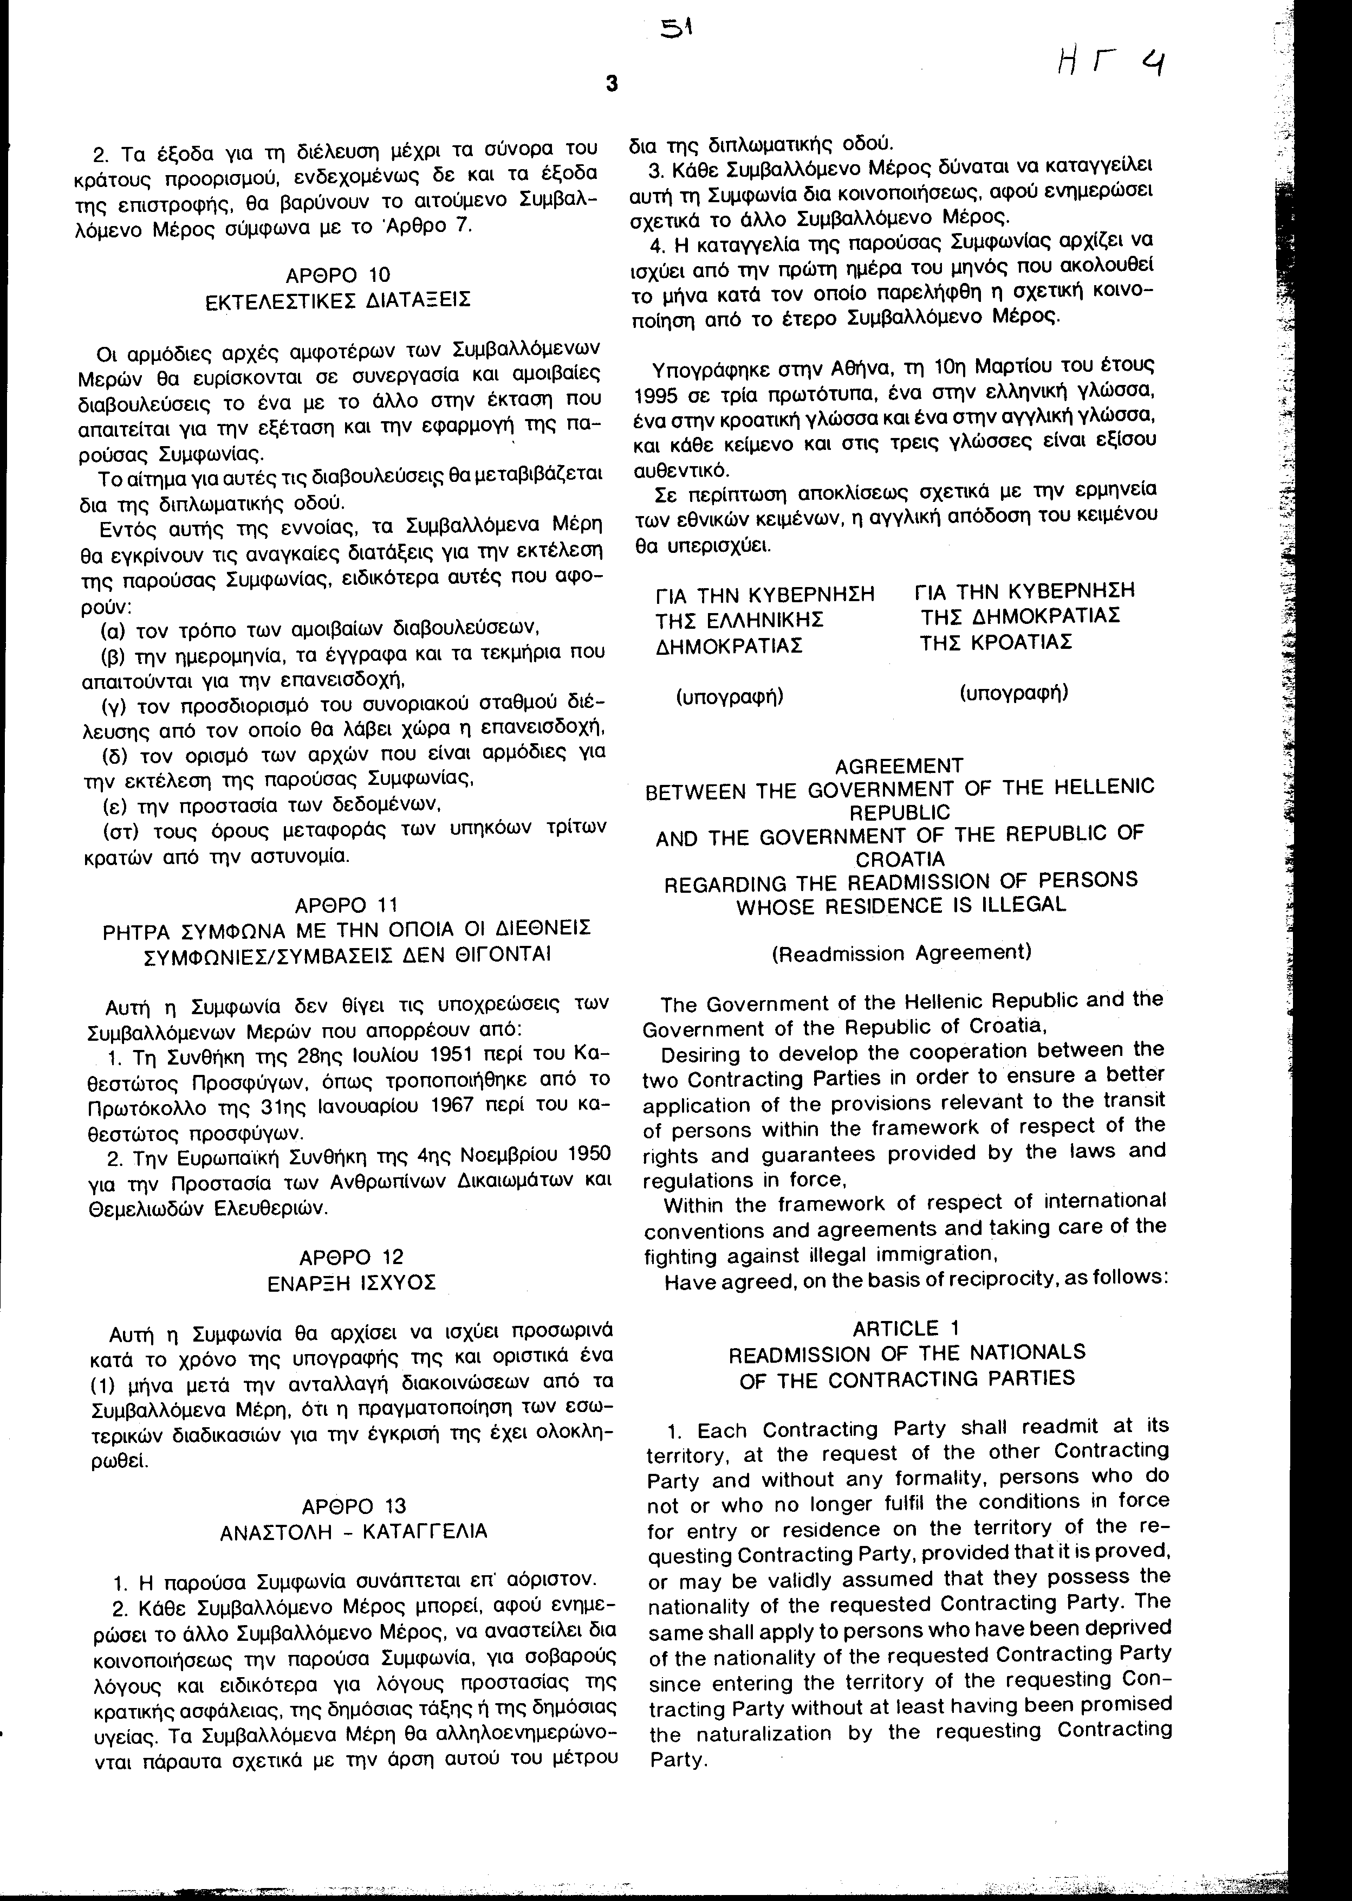
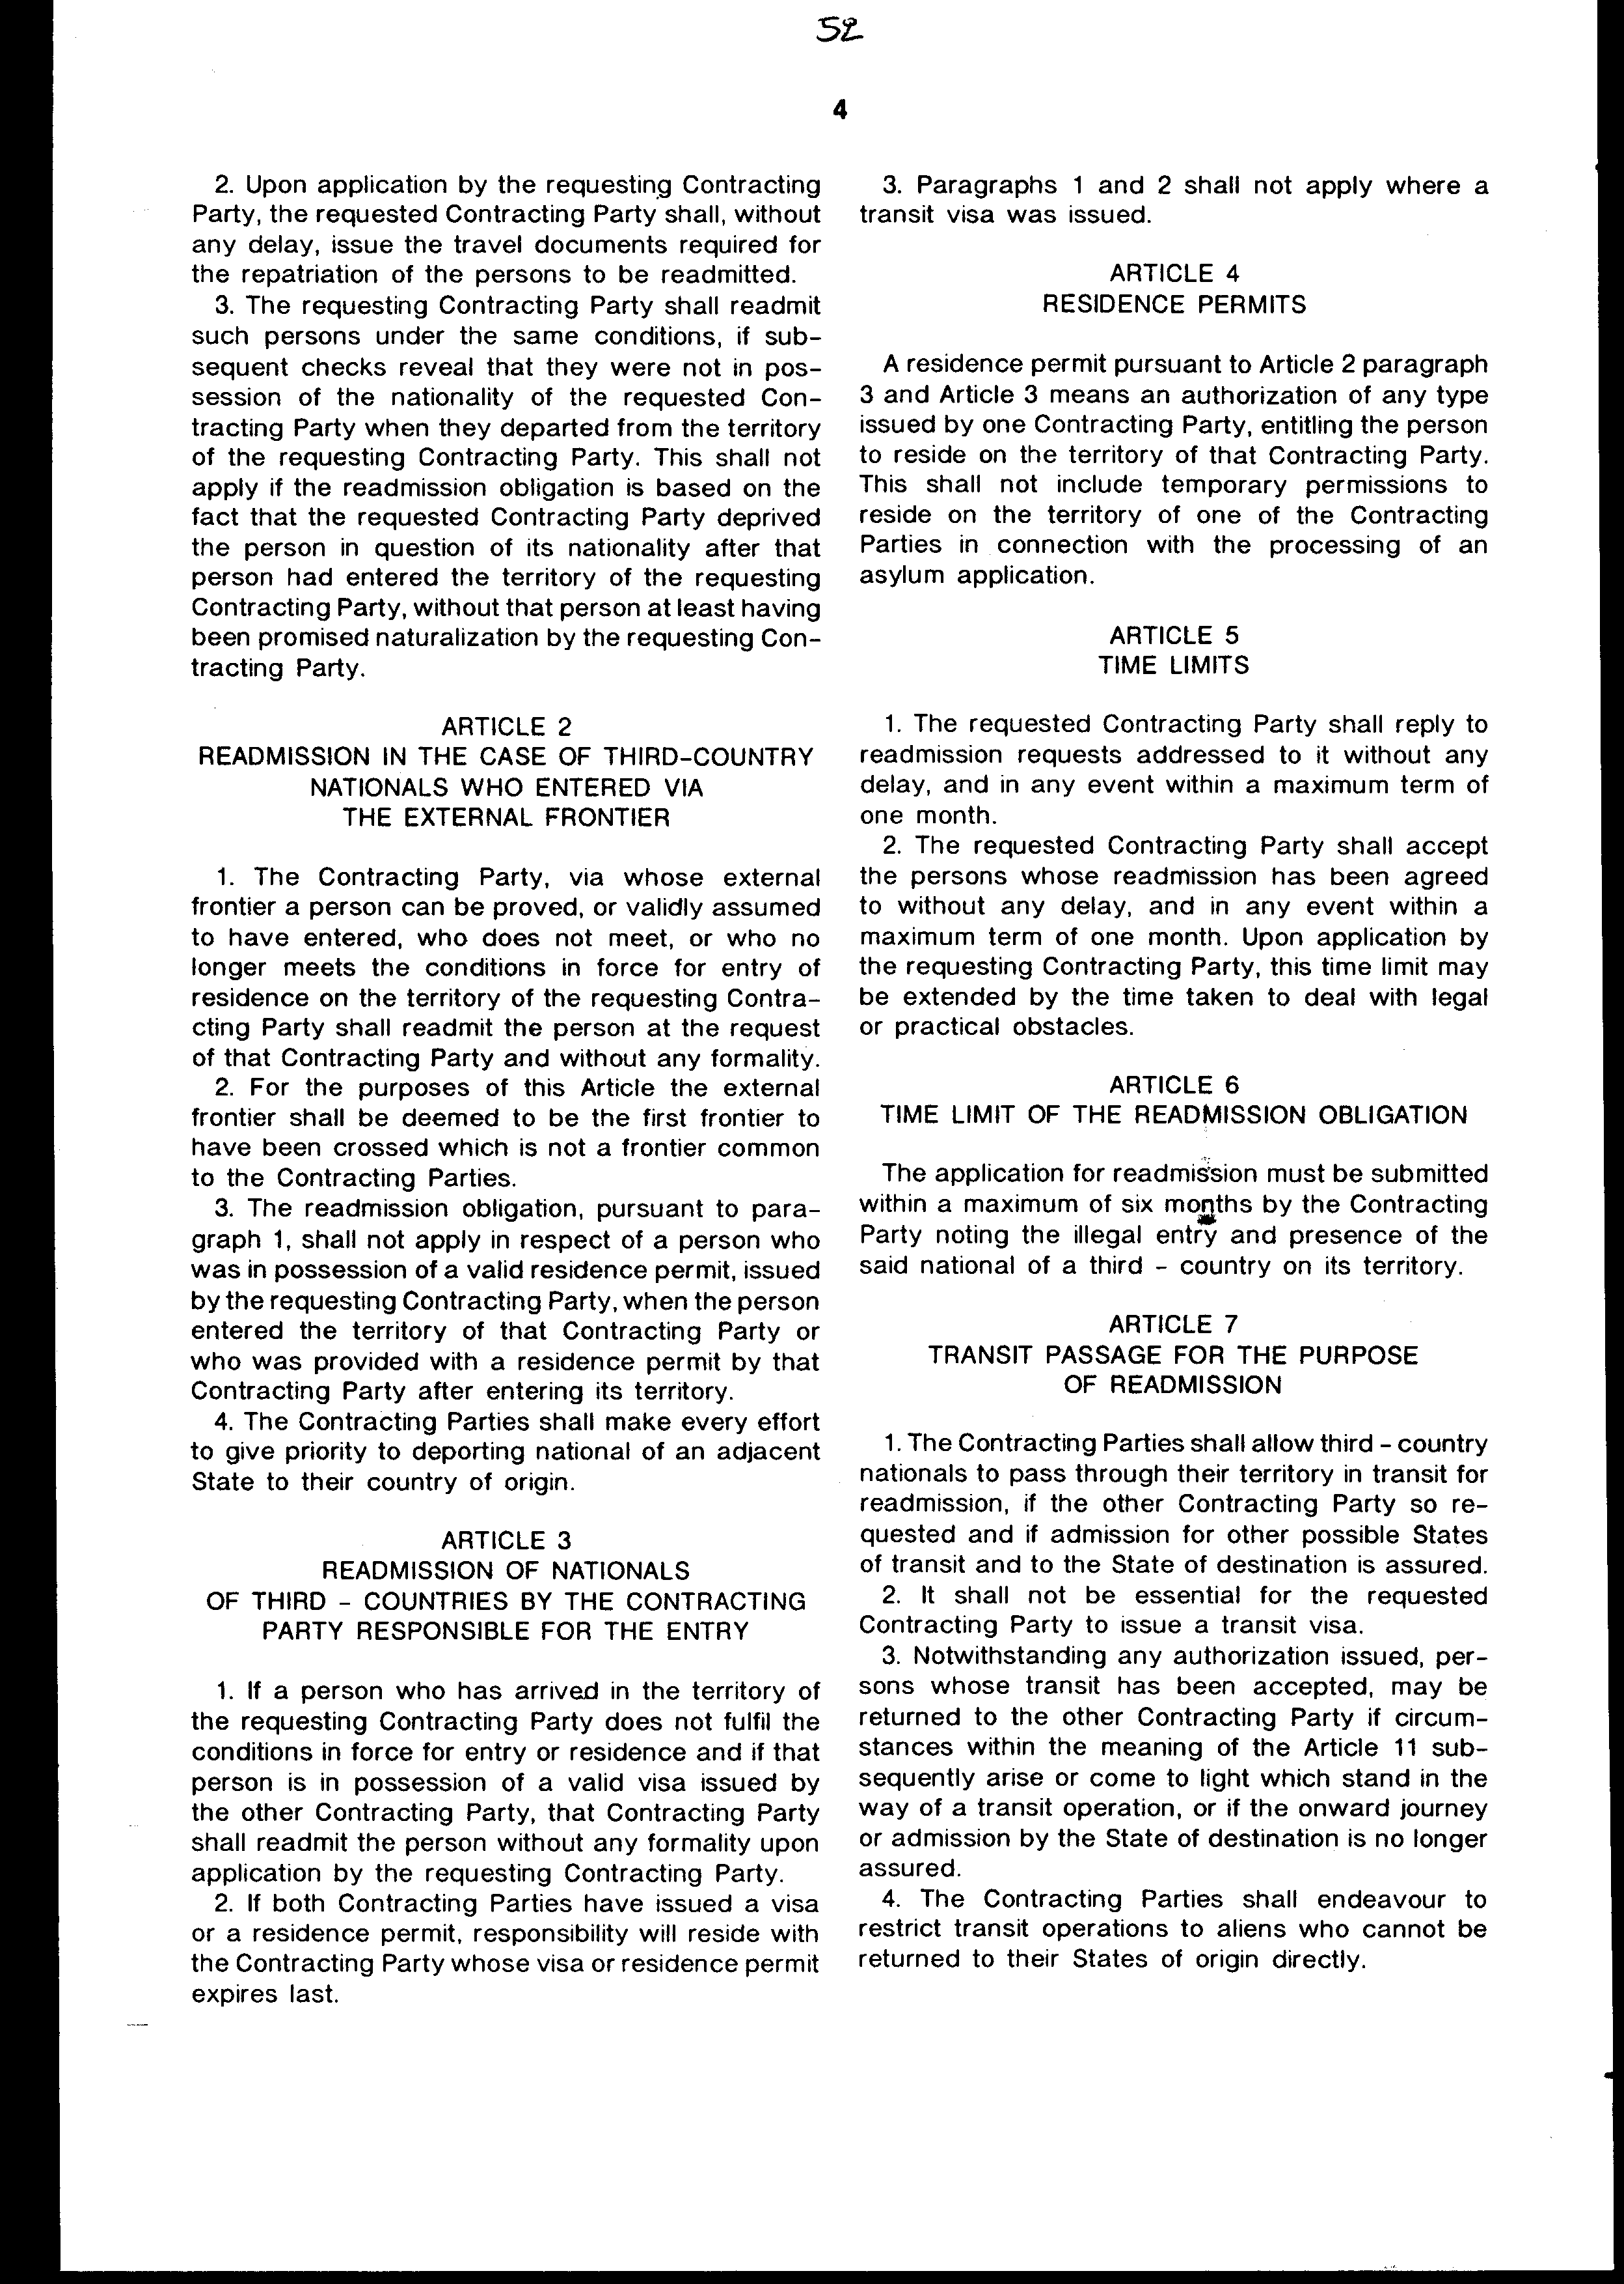
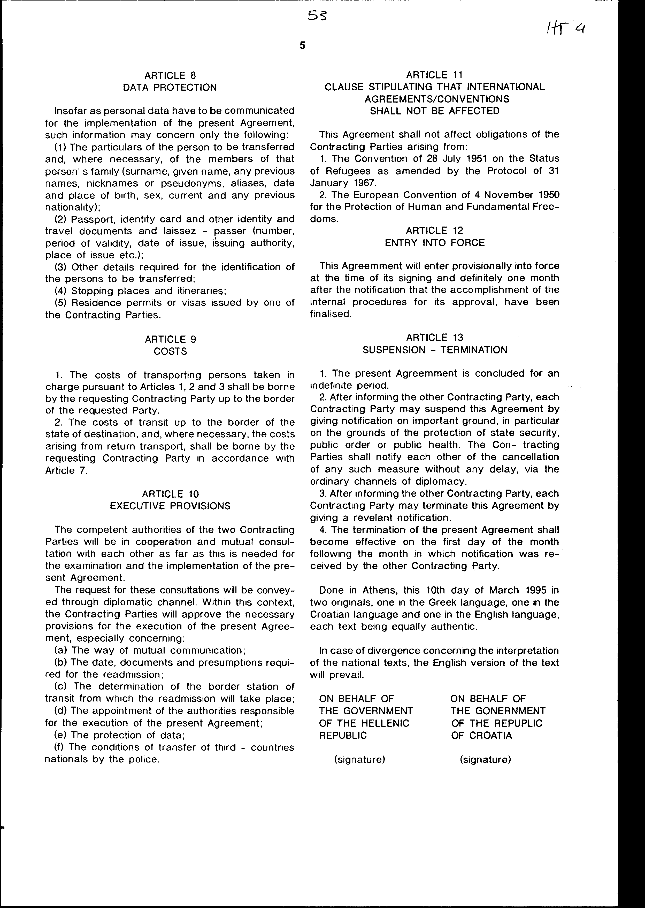

Άρθρο δεύτερο

Η ισχύς του νόμου αυτού αρχίζει από τη δημοσίευση του στην Εφημερίδα της Κυβερνήσεως και της Συμφωνίας που κυρώνεται προσωρινά από την υπογραφή της και οριστικά από την ολοκλήρωση των προϋποθέσεων του Άρθρου 12 αυτής.

Αθήνα, 1995

Ο ΠΡΟΕΔΡΟΣ ΤΗΣ ΒΟΥΛΗΣ
ΑΠΟΣΤΟΛΟΣ ΧΡ. ΚΑΚΛΑΜΑΝΗΣ

Ο ΓΕΝΙΚΟΣ ΔΙΕΥΘΥΝΤΗΣ ΤΗΣ ΒΟΥΛΗΣ Ο ΔΙΕΥΘΥΝΤΗΣ ΝΟΜΟΘΕΤΙΚΟΥ ΕΡΓΟΥ
ΑΝΤΩΝΙΟΣ Γ. ΑΓΓΕΛΟΠΟΥΛΟΣ ΛΕΩΝΙΔΑΣ ΑΝΤ. ΠΑΠΑΘΑΝΑΣΙΟΥ

